

**每日市场报告**

**2025年8月5日** 

 **市场综述**

美国三大股指全线收涨，道指涨1.34%，标普500指数涨1.47%，纳指涨1.95%。美元指数涨0.07%报98.75，非美货币涨跌不一，欧元兑美元跌0.12%报1.1573，英镑兑美元涨0.05%报1.3286，美元兑日元跌0.19%报147.1140。离岸人民币对美元收盘报7.1835，较上一交易日上涨94个基点。OPEC增产叠加需求疲软油价承压，美油主力合约收跌1.62%，报66.24美元/桶；布伦特原油主力合约跌1.38%，报68.71美元/桶。国际贵金属期货普遍收涨，COMEX黄金期货涨0.85%报3428.60美元/盎司，COMEX白银期货涨1.40%报37.45美元/盎司。ICE原糖主力合约涨0.43%报16.25美分/磅，ICE棉花主力合约涨0.39%报67.62/磅。

图表1：全球主要股指涨跌幅（%）

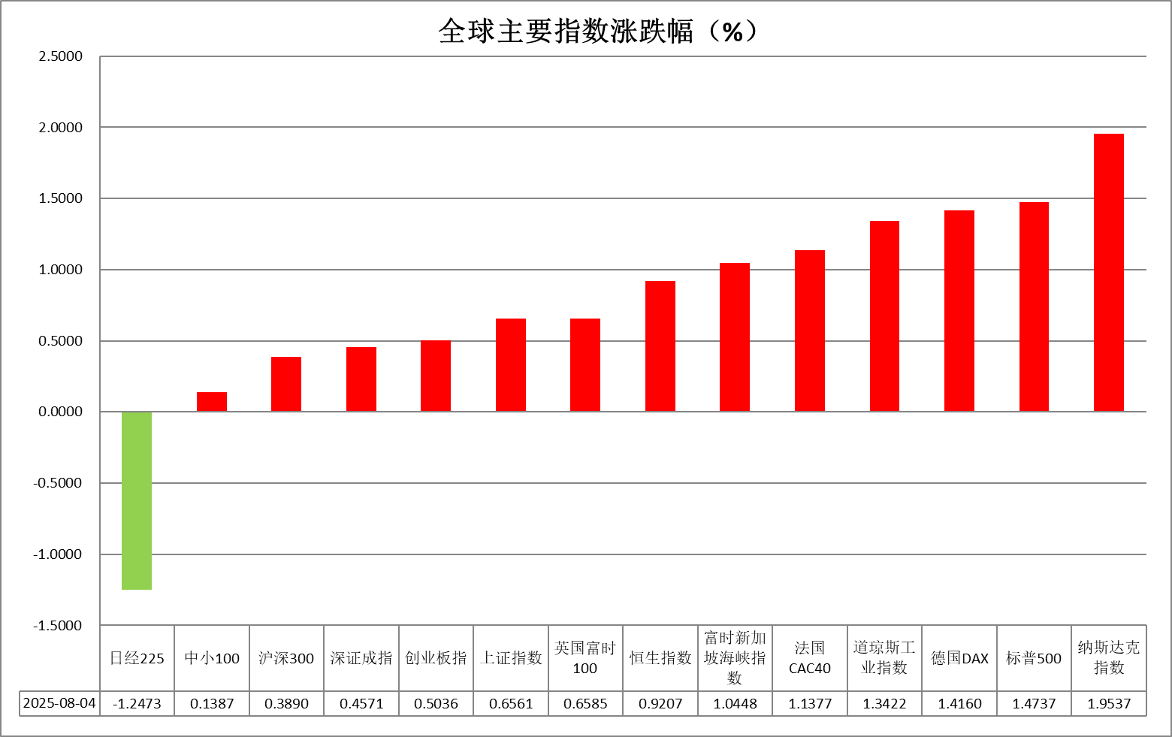

资料来源：公开资料整理、瑞达国际

* **消息回顾**

【美国总统特朗普称，印度不仅在大量购买俄罗斯石油，而且将其中很大一部分在公开市场上转售，赚取巨额利润。正因为如此，将大幅提高印度向美国支付的关税。】

【旧金山联储主席戴利表示，鉴于越来越多的证据表明就业市场正在疲软，且没有迹象显示关税通胀持续存在，降息时机已经临近。戴利称，年内进行两次25个基点的降息看起来仍然是一个适当的重新调整，重要的是是否在9月和12月都降息，而不是降息是否会发生。】

【欧盟委员会发言人表示，欧盟将在6个月内暂停实施原定于8月7日对美国生效的关税反制措施。欧盟将继续与美国合作，以敲定一项关于贸易的联合声明。】

 **今日关注**

|  |  |
| --- | --- |
| 时间 | 数据/事件 |

|  |  |  |
| --- | --- | --- |
| 2025/8/5 | 16:00 | 欧元区7月服务业PMI终值 |
| 2025/8/5 | 16:30 | 英国7月服务业PMI终值 |
| 2025/8/5 | 17:00 | 欧元区6月PPI月率 |
| 2025/8/5 | 20:30 | 美国6月贸易帐(亿美元) |
| 2025/8/5 | 22:00 | 美国7月ISM非制造业PMI |

* **观点汇总**

**美元指数**

隔夜，美元指数涨0.07%报98.75，非美货币涨跌不一，欧元兑美元跌0.12%报1.1573，英镑兑美元涨0.05%报1.3286，美元兑日元跌0.19%报147.114。

美联储戴利释放鸽派信号，表示就业市场趋于降温，且考虑到没有迹象显示关税通胀持续存在，FOMC年内大概率将进行两次或以上的降息，此前戴利发言基调整体偏鹰，隔夜偏鸽派的观点进一步说明美国经济下行风险成为当前FOMC的核心考量因素。除非农报告大幅不及预期外，美国7月ISM制造业PMI意外降至48，创九个月新低，主要受订单持续减少以及就业下滑加剧拖累，关税政策持续施压的背景下，美国制造业景气度面临趋势性下滑。此次非农报告预示持续的高利率环境以及关税风险或已逐步对劳动力市场造成打击，未来数月伴随关税政策落地，数据或面临进一步恶化，美国经济滞胀风险有所抬升，市场或开启新一轮围绕经济滞胀预期的避险交易。利率期货市场显示市场完全定价10月降息，9月降息概率大幅抬升，虽高关税环境下未来通胀上行风险犹存，但此次就业市场的大幅走软或成为未来经济数据转弱的风向标，叠加特朗普反复对美联储进行降息上的威胁性言论，若下周公布的CPI数据不存在大幅升温的情形，FOMC大概率将于9月起逐步开启降息窗口，美元和长端美债收益率延续下行趋势。

受美欧关税协议不公平性影响，欧元区8月投资者信心指数由7月的4.5下降至- 3.7，投资者信心阶段性下滑。此外，德国7月CPI同比增速继续回落，2025 Q2欧元区GDP增速略超市场预期，服务业和制造业活动逐步回暖。通胀放缓叠加经济数据稳定给予欧央行利率政策弹性。日本央行维持利率于0.5%不变，符合市场预期，同时上调通胀预期至2.7%水平，反映日益增加的通胀上行风险。美国与日本就15%互惠关税达成框架性协议，缓解部分贸易不确定性。短期来看，美元偏弱运行或继续提振欧元日元走势。

图表1：美元指数走势图

图表, 折线图, 直方图

AI 生成的内容可能不正确。

资料来源：Wind、瑞达国际

**S&P500**

截至8月4日，标普500指数上涨1.47%至6329.94点；迷你标普500主力合约上涨1.7%至6369.5。货币政策上，旧金山联储主席戴利表示，鉴于越来越多的证据表明就业市场正在疲软，且没有迹象显示关税通胀持续存在，降息时机已经临近。戴利称，年内进行两次25个基点的降息看起来仍然是一个适当的重新调整，重要的是是否在9月和12月都降息，而不是降息是否会发生。戴利的鸽派言论强化市场对美联储年内降息两次的预期。贸易局势上，美国总统特朗普表示由于印度大量购买俄罗斯石油，并在公开市场上转售，因此，将大幅提高印度向美国支付的关税。整体来看，美联储加大年内降息幅度的预期，令市场情绪得到修复。策略上，建议暂时观望。

图表2：S&P500走势图

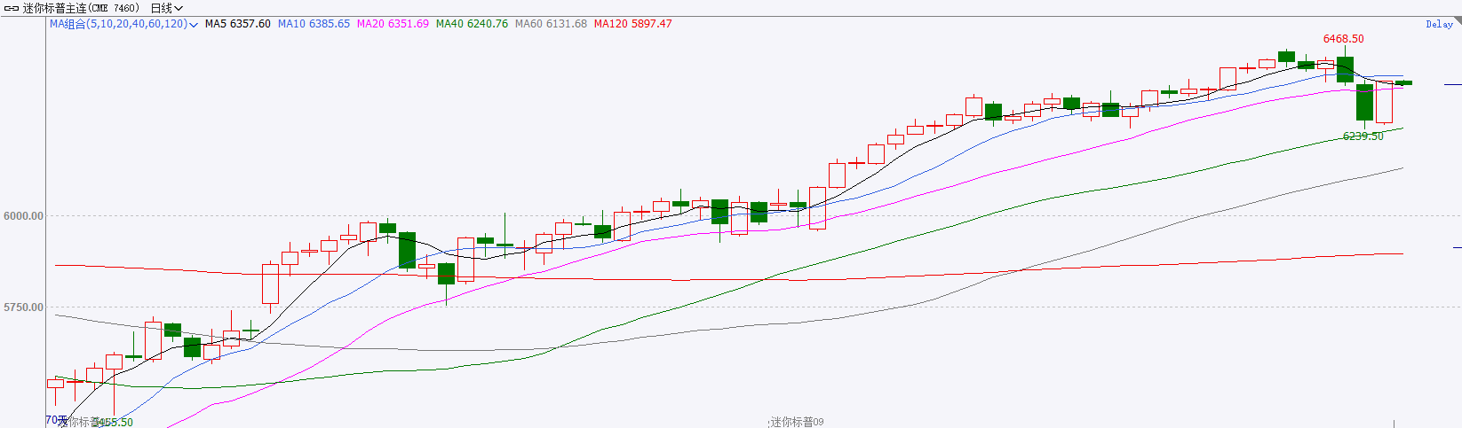

资料来源：Wind、瑞达国际

**富时中国A50**

截至8月4日，富时中国A50指数上涨0.52%至13778.23；新交所富时A50期指主力合约上涨0.85%至13779。国内方面，经济基本面，7月份，国内官方制造业PMI较上月有所下滑，已持续4个月处于收缩区间；非制造业PMI与综合PMI虽仍然处于荣枯线上方，但亦较前值回落。制造业景气下滑对市场情绪产生负面影响。贸易面，中美如期达成90天关税休战展期。政策面，中央政治局会议已于7月30日召开，在上半年GDP增速较高的背景下，会议并未公布更多增量政策，整体弱于市场预期。整体来看，刚结束的第三次贸易谈判也为市场获得更多弹性空间，但是国内7月三大PMI指数均较前值下滑，经济复苏仍面临一定挑战。同时，在政治局会议落地后由于此前市场已充分反应会议预期，在无超预期政策的情况下，市场多头或有止盈动作，股指后续预计步入宽幅震荡。策略上，建议暂时观望。

图表3：富时中国A50走势图

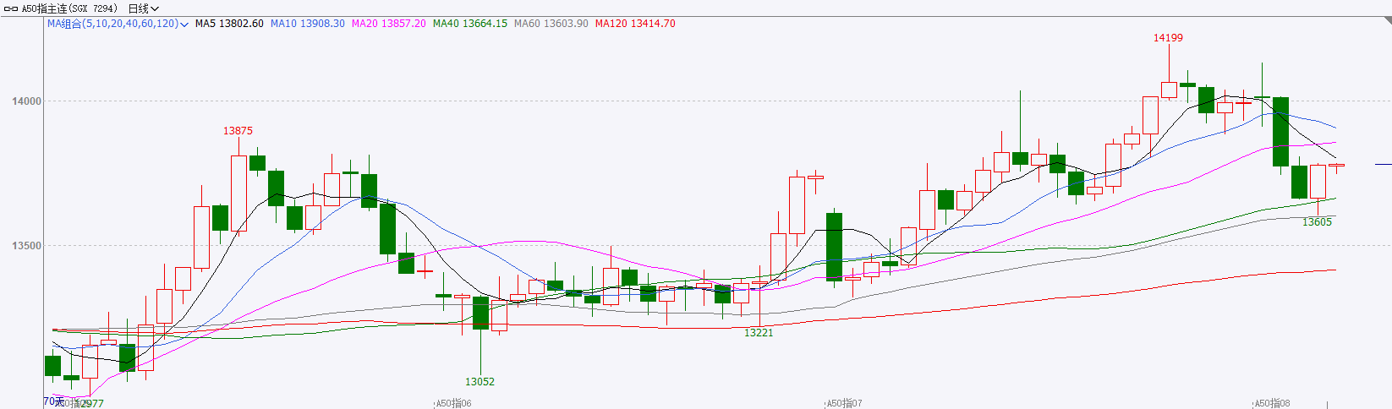

资料来源：Wind、瑞达国际

**铜**

隔夜COMEX铜低位震荡，报收4.456美元/磅，涨跌幅+0.46%。国际方面，高盛：预计美联储将从9月份开始连续三次降息25个基点；如果失业率进一步上升，则可能降息50个基点。国内方面，机械工业联合会：近期工信部即将印发机械、汽车、电力装备等行业稳增长工作方案。今年上半年，新能源汽车市场渗透率达44.3%，创同期历史新高。库存方面，截至8月4日，COMEX铜库存为261180短吨，环比+1499短吨；LME铜库存为139575吨，环比-2175吨；SHFE每日仓单20348吨，环比-1吨。美元美债方面，美元指数横盘震荡，最终小幅收涨0.05%，报98.708。美债收益率震荡走低，基准的10年期美债收益率收报4.197%，2年期美债收益率收报3.679%。操作建议，纽铜主力合约轻仓震荡交易，仅供参考。

图表4：铜日线走势图

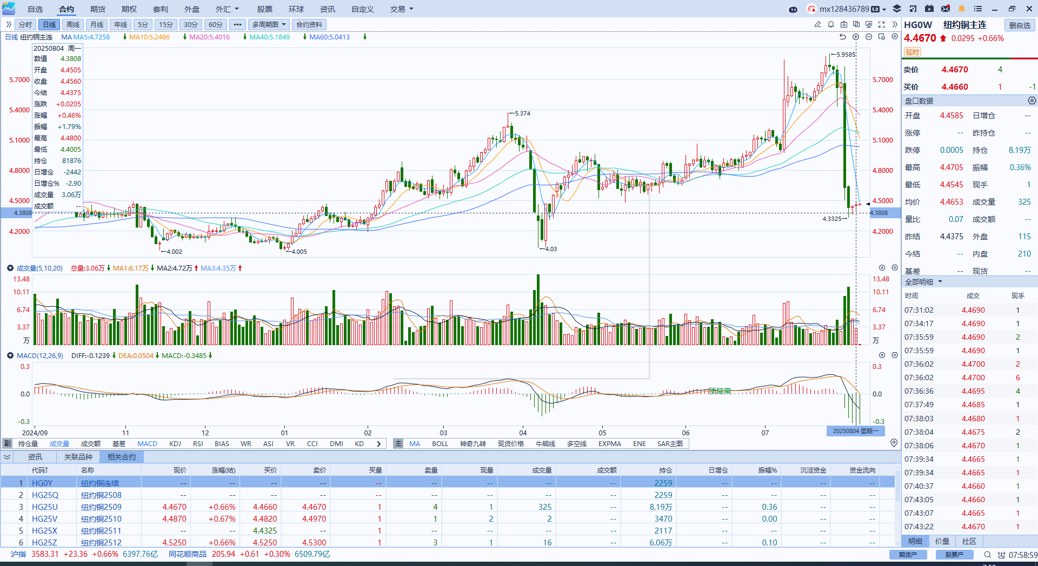

资料来源：Wind、瑞达国际

**黄金**

隔夜，国际贵金属期货普遍收涨，COMEX黄金期货涨0.85%报3428.60美元/盎司，COMEX白银期货涨1.40%报37.45美元/盎司。此前非农数据大幅遇冷，ISM制造业PMI数据低位运行，制造业景气度面临趋势性下滑，美国经济下行压力渐显，提振美联储降息预期，黄金白银偏强运行。美联储戴利释放鸽派信号，表示就业市场趋于降温，且考虑到没有迹象显示关税通胀持续存在，FOMC年内大概率将进行两次或以上的降息。当前市场完全消化美联储10月降息预期，9月降息概率大幅抬升，虽高关税环境下未来通胀上行风险犹存，但此次就业市场的大幅走软或成为未来经济数据转弱的风向标，若下周公布的CPI数据不存在大幅升温的情形，FOMC将于9月起逐步开启降息窗口，降息幅度取决于未来通胀数据的走势。美元和长端美债收益率延续下行趋势，降低持有黄金的机会成本，潜在利多金价。中长期来看，黄金看多逻辑未有明显松动：全球贸易摩擦长期化或加剧通胀粘性，增强黄金抗通胀吸引力；地缘事件频发及央行去美元化趋势延续，央行对冲配置需求稳固；美国“双赤字”问题及高利率环境下的经济潜在下行风险，或最终促使美联储转向宽松路径。白银方面，降息概率上调提振工业属性，日线RSI指标显示银价仍处于超卖区间附近，短线或迎来超跌反弹的交易机会。操作上建议，短线逢低轻仓试多，注意风险控制，COMEX黄金期货关注区间：3350-3450美元/盎司，COMEX白银期货关注区间：37-38美元/盎司。

图表5：COMEX黄金日线走势图

图表, 直方图

AI 生成的内容可能不正确。

资料来源：Wind、瑞达国际

**ICE原糖**

洲际交易所(ICE)原糖期货周一收涨，受巴基斯坦需求带动。ICE交投最活跃的10月原糖期货上涨0.07美分，或0.43%，结算价报每磅16.25美分。

亚洲主要产糖国生产前景良好，巴西产量强劲迹象，供应偏松预期施压原糖市场价格趋势偏弱，不过巴基斯坦、菲律宾和伊朗等国可能是潜在买家，需求有改善迹象，带来一定支撑，短期在低位徘徊调整。巴基斯坦TCP公司招标寻购10万吨精炼糖。巴基斯坦正在增加糖进口，以稳定国内价格。

美糖主力价格关注上方压力18.0美分/磅，下方支撑15美分/磅。建议10月 ICE 期糖偏空交易。

图表6：ICE美糖主力合约价格走势图

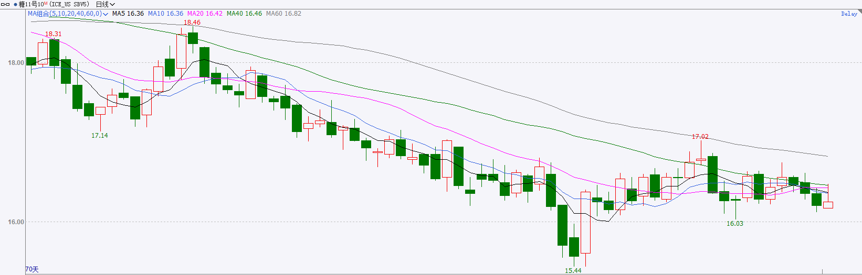

资料来源：Wind、瑞达国际

**ICE棉花**

洲际交易所(ICE)棉花期货周一小幅收高，因美元疲软提振。ICE 12月棉花期货合约收涨0.28美分或0.42%，结算价报每磅66.64美分。

美国农业部作物生长报告显示，截至8月3日当周，美国棉花优良率为55%，前一周55%，上年同期45%。

美棉主力价格关注上方压力74美分/磅，下方支撑65美分/磅。建议 ICE 12月期棉短期暂时观望。

图表7：ICE美棉主力合约价格走势图

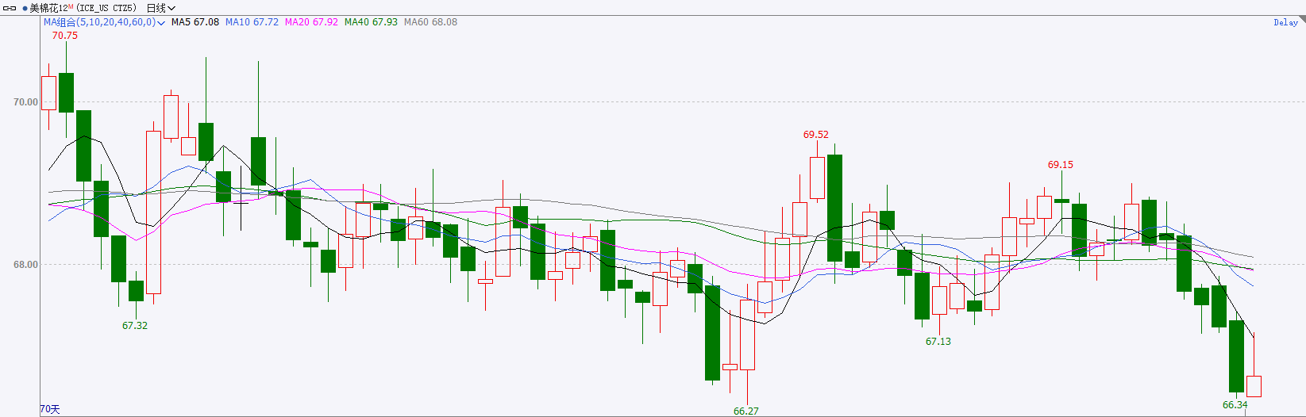

资料来源：Wind、瑞达国际

△ 免责声明

此报告由瑞达国际所编制。本报告采用之资料及意见均相信可靠及准确，但本公司并不对各分析或有关资料之可靠性及准确性作出全面性保证。本报告只供客户或读者作参考之用，客户或读者不应完全依靠本报告内容作为投资准则。

本报告之资料及意见如有任何更改，恕不另行通知。本报告并非及并无意图构成任何作价或招揽进行买卖本报告 提及的商品。本公司不会对任何因依靠本报告作出任何买卖而引致之任何损失承担任何责任。



24小时客服电话： 00852 - 25342000/86 - 13603059885

24小时传真电话： 00852 - 25632368

客服邮箱： cs@ruida- int . com

客服QQ： 203195058/2938472186

网址：www. ruida- int . com

地址: 香港湾仔菲林明道8号大同大厦17楼05 - 06室